Сценарий новогоднего утренника
"В поисках волшебных предметов"
для старшей - подготовительной группы детского сада
Цель: Создание радостного новогоднего настроения у детей, чувства сопричастности к сказочному действию.
Задачи:
Развивать эмоциональную отзывчивость, музыкальные способности детей в исполнении песенно-танцевального репертуара.
Развивать артистичность, коммуникативные способности, восприимчивость к перевоплощению, достигать выразительности исполнения.
Создать радостное настроение у детей, вызвать у них положительный эмоциональный отклик.
В зал входит ведущая:
Ведущая: Дорогие наши гости, мы спешим поздравить всех.
Пусть в наступающем году придут к вам радость и успех.
Пусть здоровье будет крепким!
Пусть дети радуют вас. Ой, а их-то, в зале нет!
Дружно песенку вы спойте, чтобы дети нас нашли,
И настроенье праздничное всем нам принесли!
Звучит музыка, и родители поют 1 куплет песенки «В лесу родилась елочка».
Дети выполняют праздничный вход.
В конце танца образуют круг вокруг елки,
Звучит волшебная музыка, гаснет свет, дети говорят:
«Раз, два, три, елочка, гори!» На елке зажигаются огни.
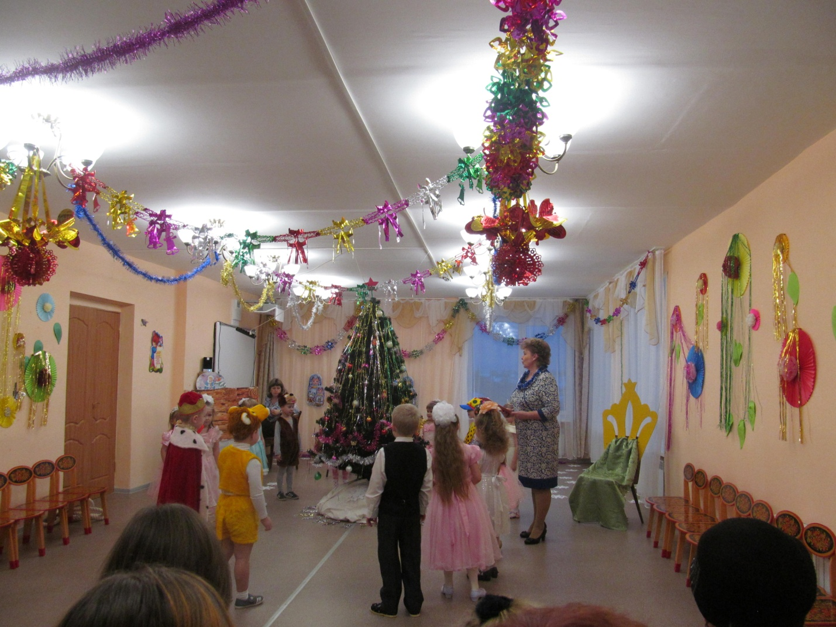
Ведущая: С песнями и смехом все вбежали в зал,
И лесную гостью каждый увидал.
Высока, красива, зелена, стройна,
Разными огнями светится она,
Разве не красавица?
Дети: Всем нам елка нравится!
Дети поочередно:
1. Здравствуй, елочка лесная, серебристая, густая,
Ты под солнышком росла, и на праздник к нам пришла.
2. Нарядилась ты на диво так нарядно, так красиво,
Вся в игрушках, фонарях, позолоте и огнях!
3. Ты пришла на радость детям, Новый год мы вместе встретим!
Дружно песню заведем, весело плясать пойдем!
4. День сегодняшний чудесный не растает без следа.
Новогодний этот праздник не забудем никогда!
5. У елочки нарядной в кругу своих друзей
В веселом хороводе закружимся скорей!
Дети исполняют песню «Новогодняя песенка».
Ведущая. Елочка - красавица, всем нам очень нравится!
Мы, давайте-ка присядем, да на елку поглядим!
Полюбуемся нарядом, и Снегурку пригласим!
Дети садятся.
Ведущая. Снегурочка должна прийти, да видно, заблудилась она в лесной глуши!
Снегурочку мы позовем, на помощь ей скорей придем!
Дети зовут Снегурочку.
Под фонограмму входит Снегурочка.

Снегурочка. Здравствуйте, мои хорошие! С Новым годом поздравляю! Всем здоровья пожелаю,
Пусть Новый год вам принесет веселые затеи, сказочные чудеса, радость и веселье!
Покрывало нежное я вам принесла,
Чтобы вьюга снежная нас в сказку унесла! (гаснет свет)
Звучит мелодия «Вальс снежинок».
Дети танцуют вальс под снежным покрывалом.
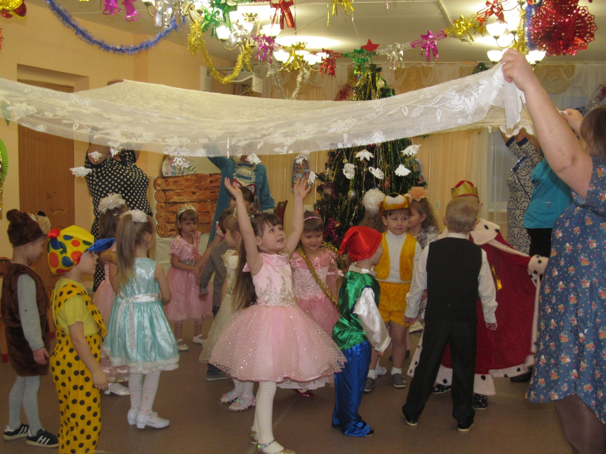
Дети садятся.
Снегурочка. Сияет зал волшебным светом, сверкает все голубизной,
Но за окошком слышен где-то звук неизвестный, неземной.
Появляется инопланетянин, танцует.
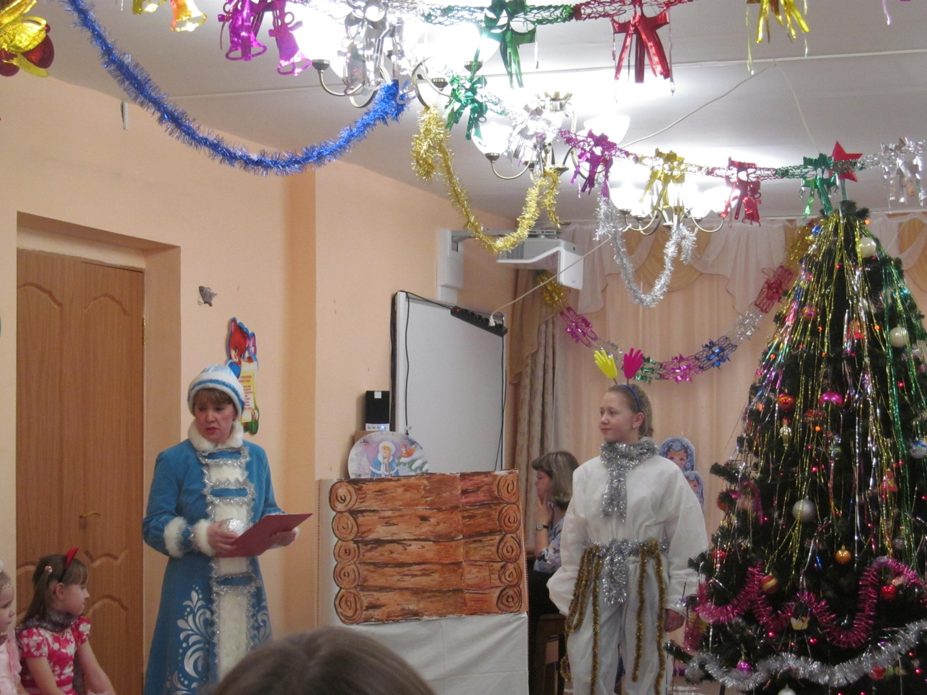
Инопланетянин: (по слогам, нараспев)
1. Здравствуйте, дорогие ребята!
2. Добрый день!
3. Веселый час!
Снегурочка. Здравствуй, гость дорогой! Откуда и зачем вы к нам пожаловал?
Инопланетянин.
1. Я к вам прилетела с Альфа-планеты!
2. Я ищу для музея волшебные предметы!
3. Есть у вас что-нибудь, или нету?
Снегурочка. Вам очень повезло, потому что мы сейчас
отправляемся в путешествие по сказкам, ведь именно в сказках еще
остались настоящие волшебные предметы! Хотите с нами?
Инопланетянин. Конечно! С удовольствием!
Снегурочка. Тогда присаживайтесь, отдохните с дороги, и в путь!
Ребята, Дедушка Мороз просил вам передать,
Чтоб без него вы не скучали, играли, пели, танцевали,
А он подарки соберет, и непременно к вам придет!
И передал вам вот этот шарик, сказал, что он волшебный…
Если скажем волшебные слова, то попадем в сказку.
Сказка, сказка, отзовись, поскорее к нам явись!
Дети со Снегурочкой говорят волшебные слова.
Выходит царица (девочка), садится на трон, смотрит в зеркало.
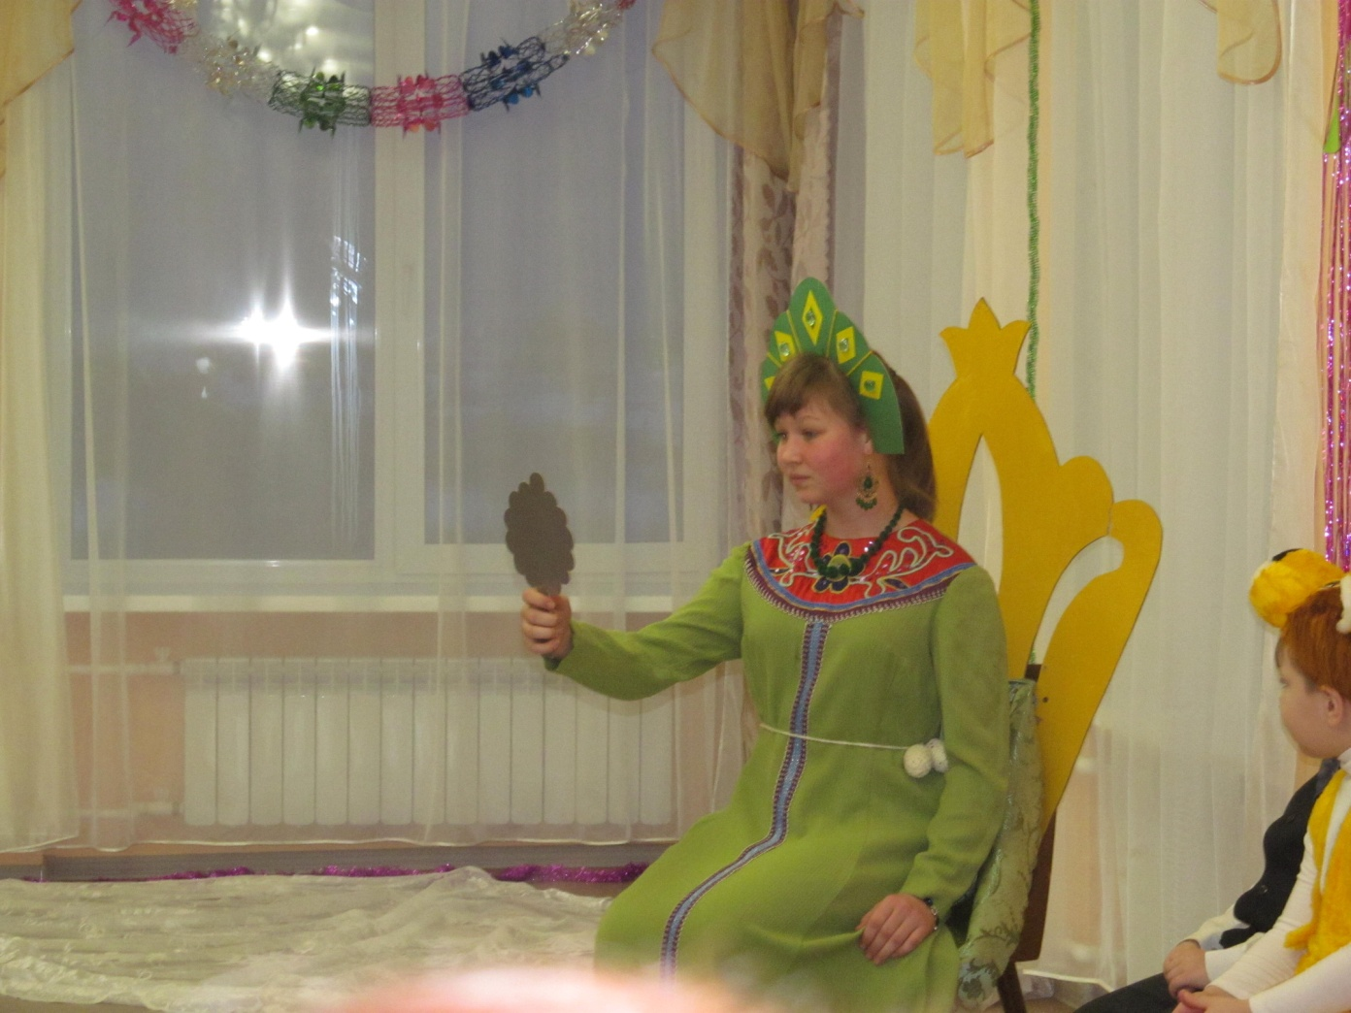
Царица. Свет мой, зеркальце, скажи, да всю правду доложи!
Я ль на свете всех милее, всех румяней и белее?
Снегурочка. И ей зеркальце в ответ:
Зеркальце.(фонограмма)
Ты прекрасна, спору нет! Но живет без всякой славы,
средь высокие дубравы, у семи богатырей та, что все ж тебя милей!
Царица. (замахивается зеркалом)
Ах, ты мерзкое стекло!
Это врешь ты мне на зло!
Снегурочка. Здравствуй, милая царица, раскрасавица-девица!
Не вели ты нас казнить, а вели нам говорить!
Царица. Говорите, гости чужестранные!
Снегурочка. У нас есть гости с далекой планеты,
Они собирают для музея волшебные предметы,
ты не могла бы подарить им свое волшебное зеркальце?
Царица. Ну, если вы меня порадуете, песню красивую споете, так и быть,
подарю.
Дети исполняют песню «Елочка».
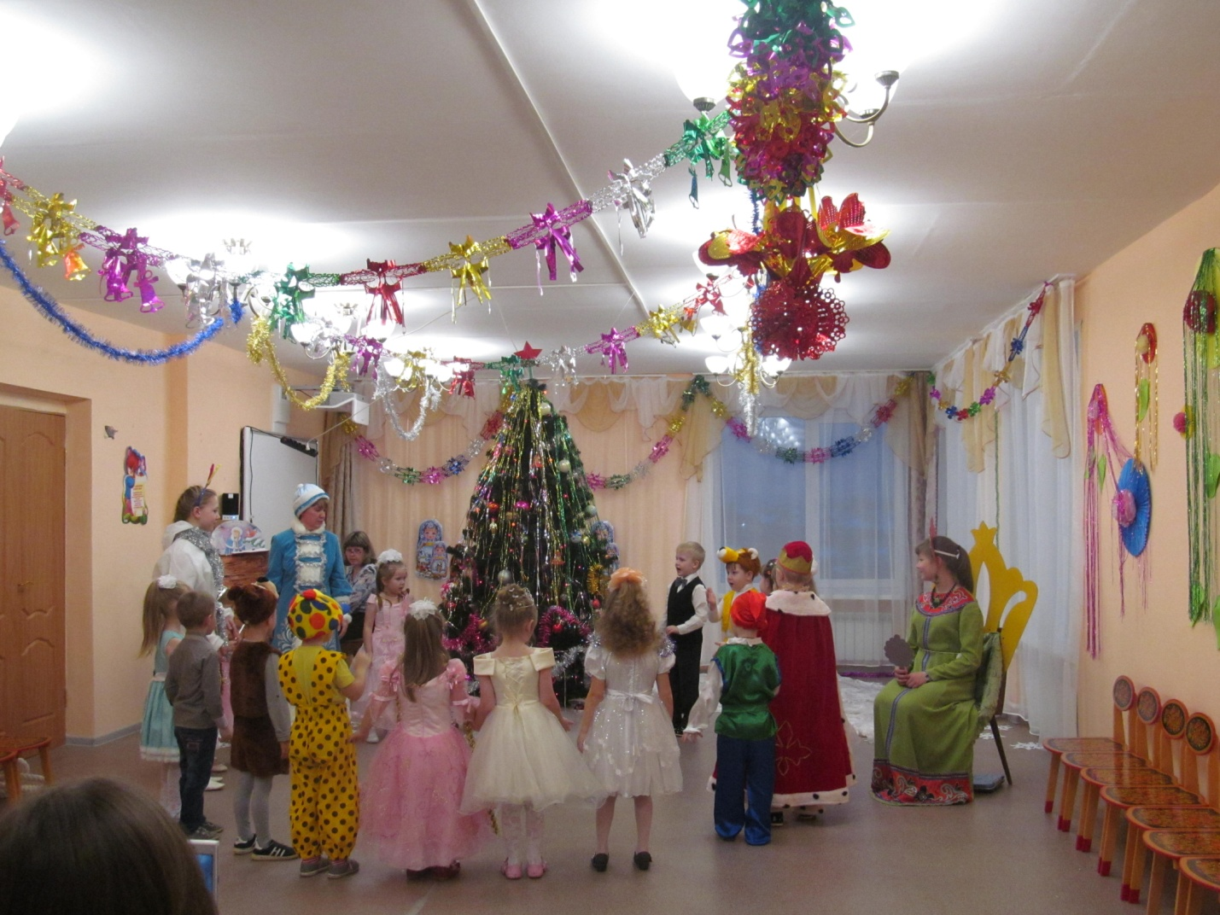
Царица. Спасибо, порадовали вы меня, и я ваших гостей обрадую,
Подарю им волшебное зеркальце! (царица дарит зеркало, уходит)
Снегурочка. А нам пора отправляться в следующую сказку!
Дети со Снегурочкой говорят волшебные слова.
«Сказка, сказка, отзовись, поскорее к нам явись!»
Вбегает Бармалей
Бармалей. Я- кровожадный, я- беспощадный, я- злой разбойник Бармалей!
И мне не надо, ни мармелада, ни шоколада, а только маленьких детей!
А здесь есть чем поживиться?(потирает руки)
Танец Бармалея.
Бармалей. Я придумал план коварных злодеяний! (уходит за елку)
Снегурочка. Ребята, нужно срочно звать на помощь доктора Айболита!
(Зовут: Доктор Айболит!) Вбегает Доктор Айболит.
Айболит. Что случилось? Заболели? Дифтерия, иль бронхит? Может, горлышко
болит?
Снегурочка. Все в порядке, все здоровы!
Доктор Айболит, к нам на праздник явился ужасный Бармалей
со своими разбойниками, они замышляют что-то недоброе!
Айболит. (достает, большой шприц, «пилюли от злости, кровожадности»)
Всех излечит, исцелит добрый доктор Айболит!
Выходит из-за елки Бармалей.
Бармалей. Праздник ваш кончать пора, берегитесь, детвора!
Айболит. Подожди, Бармалей, не спеши, Бармалей!
Надо всем прививки сделать, чтобы вы не заболели!
Ставит Бармалею укол, дает пилюли.

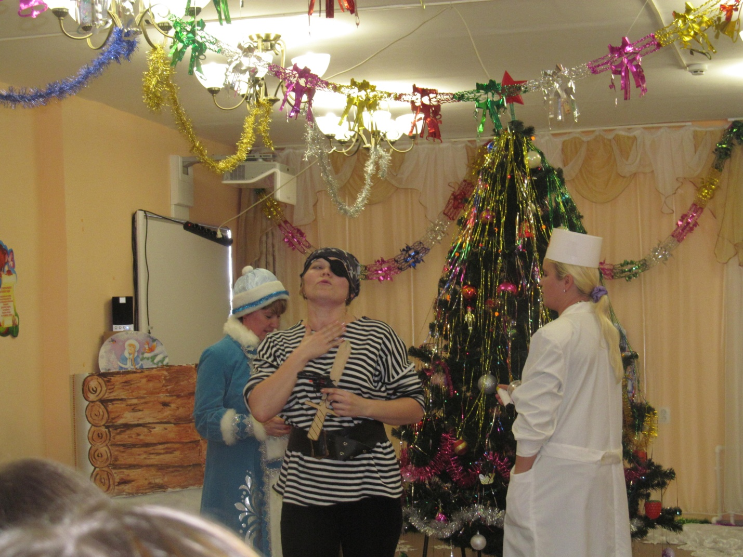
Бармалей.(добреет на глазах) Ой, что это со мной?
Стал я добрым, стал сердечным, и люблю всех вас, конечно!
Буду с детками играть, буду деток забавлять!
(у Айболита звонит телефон)
Айболит. Але! Что случилось? Ваши звери заболели?
Бегу! Бегу! Сейчас помогу!
До свидания, ребята, мне пора лечить больных зверей!
Снегурочка. Доктор Айболит, у нас есть гости с другой планеты,
Они собирают для музея волшебные предметы, ты не мог бы
Подарить им немного волшебных пилюль от злости и
кровожадности?
Айболит. Ну конечно, подарю, держите!
(дарит пилюли, прощается и убегает)
Бармалей. А можно мне с вами немного повеселиться?
Ведущая. Ребята, поиграем с Бармалеем?
Танец – игра «Чудо-юдо»
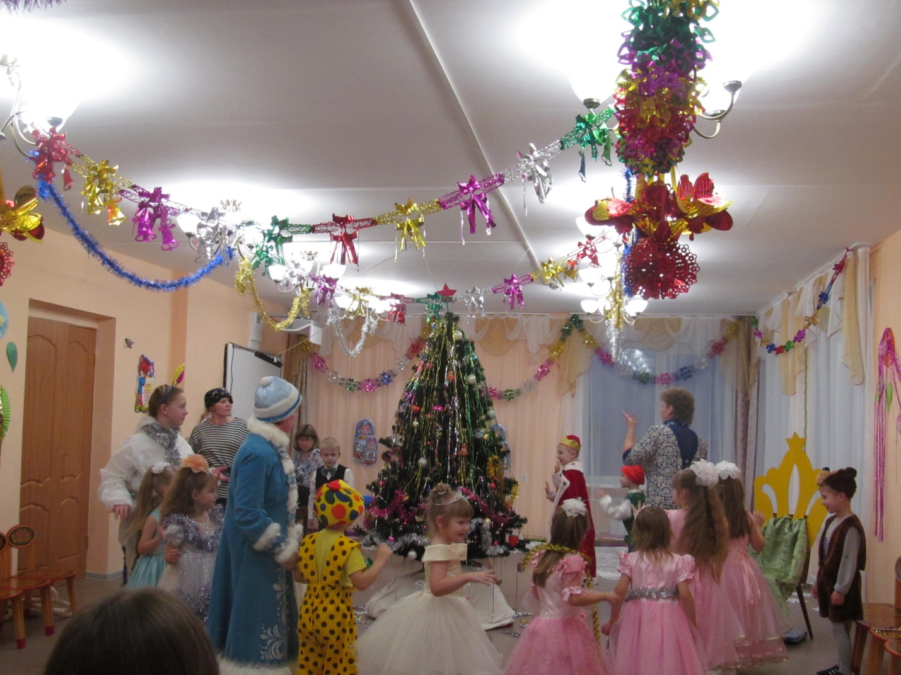
Бармалей. Вот спасибо вам, друзья, повеселили вы меня, а мне пора в Африку,
Буду всем я помогать, буду слабых защищать! (Уходит)
Снегурочка. А нам пора отправляться в другую сказку, за другими волшебными
предметами. (Крутит шарик)
Сказка, сказка, отзовись, поскорее к нам явись! (хором)
Вбегает баба Яга, танцует.
Баба Яга (передразнивает). Сказку звали? Вот мы к вам и пришли!
Дожились! Чего делается –то! Волшебные вещи собирают, и
иноземцам отдают, за просто так! Я вам покажу! Я вам устрою!
Мне они и самой нужны! Сыночка, иди сюда, не бойся…
Входит Цыпа, плачет.
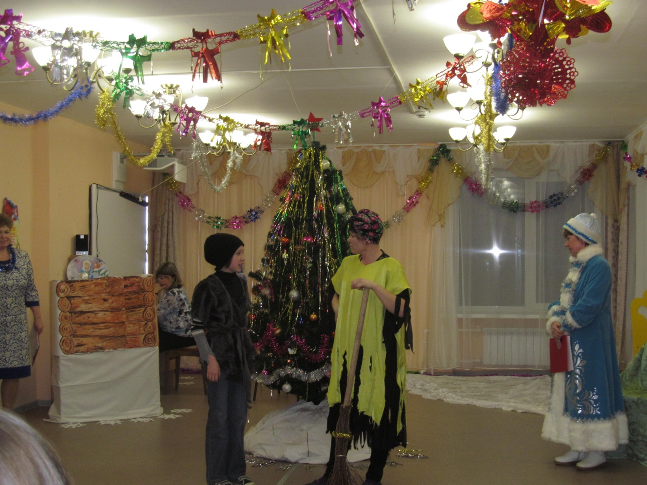
Баба Яга. Не плачь, сынок, не плачь, Цыпа.
Цыпа: Да-а-а! Не плачь! Говорила, будешь Дед Морозом?! Говорила?
Баба Яга. Ну, говорила.
Цыпа. Ну, говорила! (передразнивает) Я все лето слова учил, щас…(достает бумажку): «Здравствуйте, ребята, мы вам подарочки принесли!»,
Баба Яга. Чего мелешь, какие подарочки! Это на мою-то пенсию?
Цыпа. Ты сама говорила! У-у-у!
Баба Яга (потихоньку). Молчи, волшебные вещи у них заберем, в антырнете
продадим, вот и разбогатеем сразу!
Цыпа. Маманя, хочу Морозом быть! .
Яга. Цыпа, дитятко, бедное мое! Ты хоть в зеркало-то смотрел?
(Подводит его к зеркалу.)
Где же ты видел такого красивого, упитанного Деда Мороза?
Он ведь старый, а ты у меня хоть куда – молодой, холостой, да еще и богатый будешь!
Цыпа. Маманя, хочу Морозом быть!
Баба Яга. Цыц! Хватит реветь! Будешь. Потом! А сейчас у нас дела поважнее!
Слухай сюда!
(шепчет ему на ухо, перебегает к другому уху, жестикулирует)
Цыпа.(улыбается) Ыгы.. (кивает)
Яга. Ну я ж говорю, со мной не пропадешь!
(поют песню) В темно-синем лесу, где трепещут осины,
Где с дубов-колдунов облетает листва…
Жили долго вдвоем, баба Ежка и Цыпа,
И решали, как обстряпать темные дела…
А нам все равно, дождь или снег в окно,
Знаем твердо, что всех мы победим!
Мы волшебные вещи разные
Заберем у всех и не отдадим! Ха!
Яга. Я знаю с чего начать!
(шепчет на ухо, оба тихо, а потом громче напевают)
Колодец, колодец, дай воды напиться,
Колодец, колодец, тра- ля- ля –ля- ля!
( «звездочкой» кружатся, подходят к колодцу)
Яга. Эй, Водяной, Ваше мокрейшество! Замерз он что ли?
Водяной. Да не замерз я, тут я… (вылезает, поет песню)
Я- Водяной, я-Водяной, никто не водится со мной…
Мои друзья- подружки, пиявки да лягушки… Фу, какая гадость! Эх!
Жизнь моя –жестянка! Да ну ее в болото! Живу я как поганка…
А мне летать (3 раза) охота!
Яга. Ну, чего приуныл-то? Летать… А хочешь, я тебя развеселю?
Только дай мне скорей свои гусли-самогуды!
Водяной. Да на них поди уже не сыграешь – тиной заросли!
(Дает гусли, сдувает с них пыль.)
Яга. (бренчит и кричит) Калинка, малинка, калинка моя…
Водяной. Да ты играть-то не умеешь, последнюю струну оборвешь! (забирает гусли, вздыхает)
Ох и скучна-а, ох и грустна-а-а….
Снегурочка. Не грусти, Водяной, мы тебя развеселим, правда, ребята?
Быстро в пары становитесь, возле елки закружитесь!
Танец «Ледяные ладошки»
Водяной. Ах, как весело плясали!
Яга и Цыпа. А поиграть нам не пора ли?
Ведущая. Мы предлагаем вам игру «Догони гусли».
Яга. Будем гусли догонять, чтобы их у вас забрать!
Игра «Догони гусли».
Яга. Усё, сдаемси, не могу больше! Уж больно вы ловкие, да меткие!
Цыпа. Мамань, зато я это…пою лучше…
Яга. Да! Зато мой Цыпа поет лучше! Вот!
Снегурочка. А мы сейчас проверим! Дети будут начинать песенку, а вы
продолжать!
Яга. Да легко!
Цыпа. Да запросто!
Дети: В лесу родилась ёлочка, в лесу она росла...
Цыпа: Большое золоченое яйцо она снесла.
Дети: Метель ей пела песенку: «Спи, ёлочка, бай-бай!»
Яга: «А волку, мой козленочек, ты дверь не открывай!»
Дети: Трусишка зайка серенький под елочкой скакал...
Цыпа: Попил воды Иванушка и вдруг козленком стал!
Дети: Чу, снег по лесу частому под полозом скрипит...
Яга: У мухи гости собрались и самовар кипит.
Дети: Везет лошадка дровенки, а в дровнях — мужичок...
Цыпа: Ты испеки мне, бабушка, румяный колобок!
Дети: Теперь она нарядная на праздник к нам пришла...
Яга: И обронила туфельку, Да так и не нашла!
Водяной. Хе-хе, и песни-то дети лучше знают!
Снегурочка. А ребята еще и в оркестре играть умеют!
Давайте подарим Водяному веселую плясовую!
Дети вместе с героями пляшут под русскую народную музыку.
Водяной. Ну, порадовали старика! Буль-буль-буль! Чем же мне вас наградить?
Вот разве что гусли – так мне их жалко самому… То хоть одна струна
бренчит, а то… скука мокрая…
Снегурочка. А мы тебе вместо гуслей ноутбук подарим. Будешь в курсе всех
новостей и современную музыку сможешь слушать!
Водяной. Буль-буль, вот это пода-арок! Спасибочки! Забирайте гусли!
Отдает гусли, забирает ноутбук, уходит в колодец.
Снегурочка. (отдает инопланетянам гусли) Ну вот мы и нашли для вас три
Волшебных предмета – волшебные пилюли, сказочное зеркало и гусли-самогуды!
Инопланетянин. Спасибо, друзья!
Снегурочка. А наш праздник продолжается, оставайтесь с нами на празднике!
(Инопланетянин кивает)
Яга. Отдали, подарили! Про бабу Ягу забыли! Я вам это не прощу!
Вашу елку потушу! Улды, фулды, мулды, гей! Гасни, елка, побыстрей!
Елочка гаснет.
Яга. Все, сынуля, уходим! Но мы еще вернемся!
Снегурочка. Вот проказница, баба Яга! Погасила огоньки на елочке…
Ну ничего, надо дедушку Мороза позвать, он все исправит!
Ребята, что же это Деда Мороза до сих пор нет? Где же он?
Должен он давно прийти, да не может нас найти!
Дед Мороз! АУ! Ау! Слышишь, я тебя зову!
Снегурочка зовет Деда Мороза, дети помогают. Раздается голос Деда Мороза:
Дед Мороз: Ау! Ау! Ребята, я увяз в снегу!
Снегурочка. Что же делать? Как помочь Деду Морозу?
Ведущий. У нас есть канат, он поможет вытащить Деда Мороза из сугроба.
Забрасывает конец каната за дверь и начинает тянуть, зовет детей на помощь. Звучит музыка, дети тянут канат.
Отряхиваясь, в зал заходит Дед Мороз.
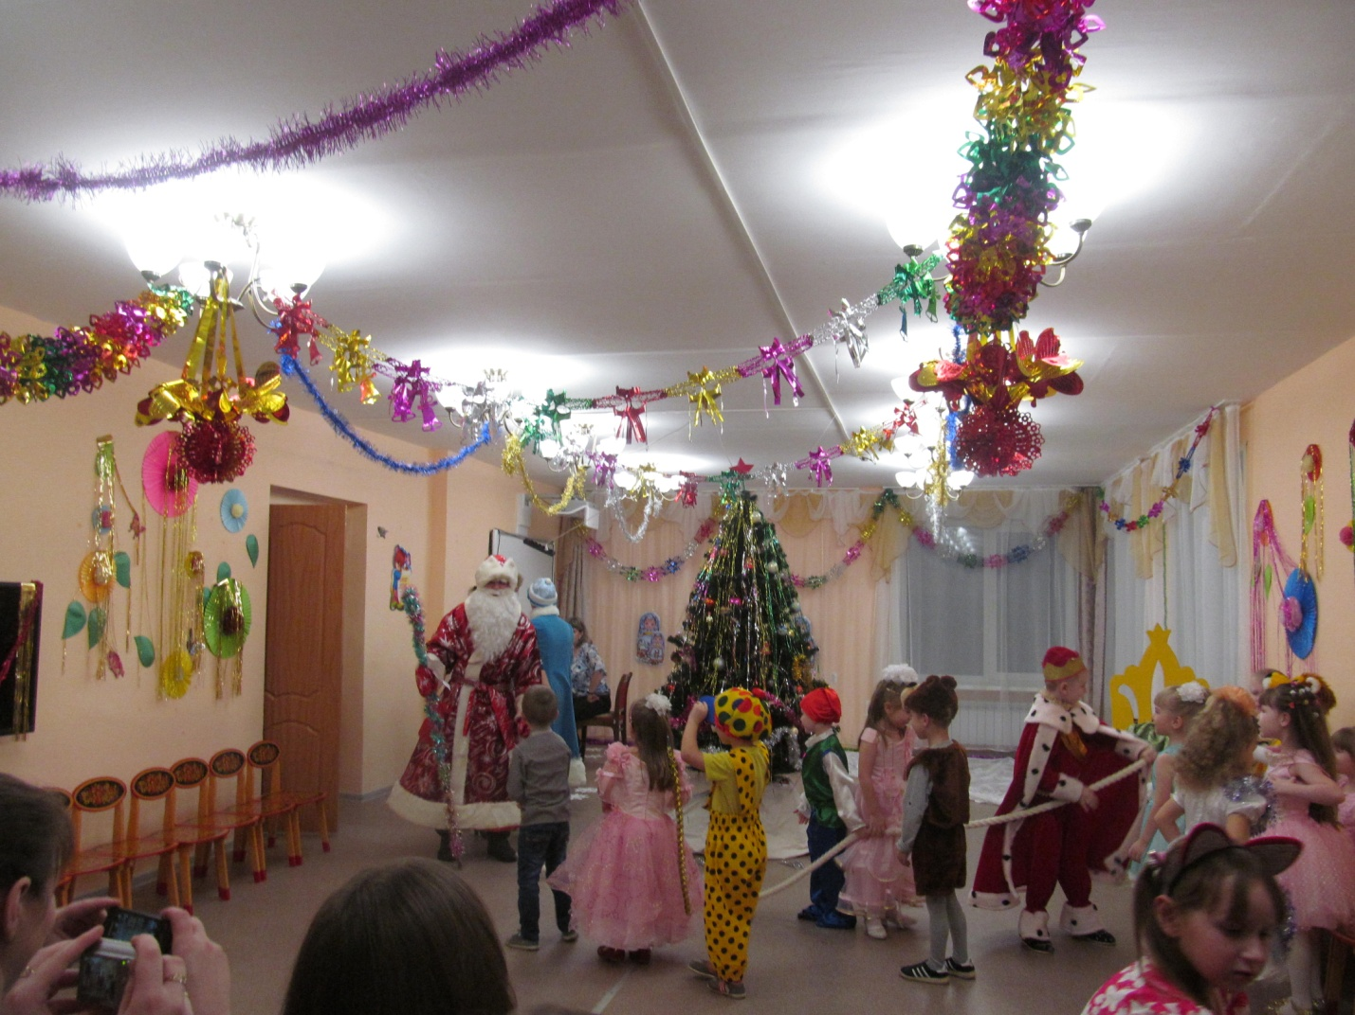
Дед Мороз. Здравствуйте, ребята! Здравствуйте, гости!
Вас с Новым годом поздравляю,
Счастья, радости желаю!
Был я ровно год назад,
Всех вас снова видеть рад!
Какие вы все нарядные,
Красивые да ладные.
Знать, морозов не пугаетесь,
С горок ледяных катаетесь?
Санки любите, коньки,
А еще играть в снежки?
Снегурочка. Некогда нам, дедушка, в снежки играть,
Надо елку зажигать, песни петь и веселиться,
Дружно Новый год встречать!
Дед Мороз. Кто так с елкой пошутил, огоньки все потушил?
(Дети отвечают).
Дети, выбегайте, елку дружно зажигайте!
Дети исполняют песню с султанчиками.
(Елка зажигается)
Дед Мороз. В круг скорее становитесь,
Крепче за руки беритесь,
В хороводе мы пойдем,
Дружно песню заведем!
Хоровод «Мы тебя так долго ждали, дедушка!»
Дед Мороз. А где же моя варежка?
Снегурочка. Да вот она, дедушка, а ты ее попробуй, догони!
Игра с варежкой.
Ведущий. Дедушка Мороз, ребятам нравится с тобой играть, мы предлагаем другую игру.
Игра "Не выпустим"
Дети. Вот ты и попался в наш веселый круг,
Мы тебя не выпустим, не расцепим рук.
Дед Мороз. Молодцы ребята, повеселили вы меня!
А теперь окажите уваженье, прочитаете стихотворенье.
Дети читают стихи.
Дед Мороз. Спасибо, мои дорогие, вижу, что ждали вы меня, готовились!
Ведущий. Дедушка Мороз, а ты мосты мостишь?
Дед Мороз. А как же, на всех реках мощу, ледяные, крепкие!
Снегурочка. А если мы мост для тебя смастерим, сможешь по нему пройти?
Дед Мороз. Конечно, пройду! А где же мост?
Снегурочка. Сейчас! Ребята, давайте сделаем мост для дедушки Мороза!
Дети садятся парами на колени и берутся за руки.
Ведущий. Только пройти по нему нужно с завязанными глазами!
Завязывает Деду Морозу глаза, показывает детям знаками, чтобы они разбежались по местам, и направляет Деда Мороза. Дед Мороз делает вид, что шагает по мосту, высоко поднимая ноги, осторожно ступая. В конце догадывается.
Дед Мороз. Ах, озорники, проказники, шутки шутить с Дедом вздумали!
Снегурочка. Дедушка Мороз, не сердись, лучше еще с нами поиграй!
Дед Мороз. Ну, напоследок есть у меня одна игра, называется
Игра «Кто кого»
Дед Мороз. Будем соревноваться по моей команде!
Кто кого перетопает?
Кто кого перехлопает?
Кто кого перехохочет?
А кто рот закроет на замочек?
А теперь, кто кого перепляшет?

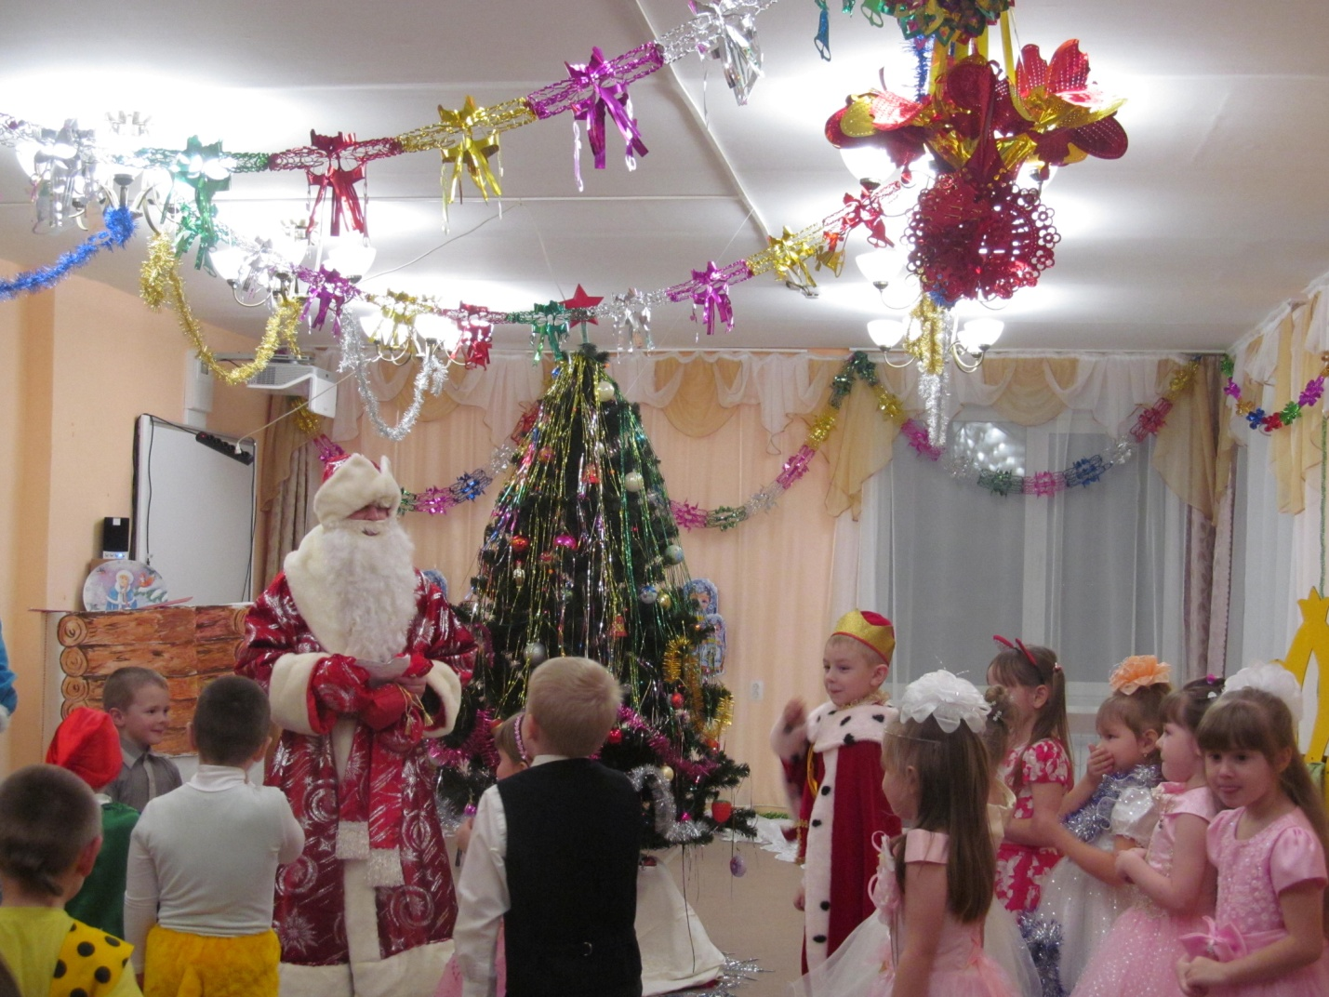
Общая пляска
Дед Мороз. Порадовали вы меня играми, стихами, песнями да плясками,
А теперь пришла моя очередь порадовать вас подарками.
Снегурочка. А где же они, Дедушка?
Дед Мороз. Так вот они, внученька!
(показывает маленький мешочек)
Снегурочка. Но ведь он совсем маленький. Здесь на всех не хватит.
Дед Мороз: Вы забыли?
Весь секрет в том, что я – волшебный дед.
Вокруг елки похожу, под ней подарок положу.
(кладет подарок под елку не на виду у детей)
Стукну посохом, и вот наш подарок подрастет!
(вытаскивает из-под елки припрятанный мешок с подарками)
Дед Мороз. Всем желаю вам расти и не скучать, мам и бабушек не очень огорчать.
Ну а в следующем году я проведать вас зайду!
До свидания, ребята!
Снегурочка. До свидания!

